Design Pattern Evolution and Verification Using Graph Transformation阅读笔记

这篇文章展示了一种基于图转换的方法来进行设计模式的演变。设计模式的演变包括对模式中诸如类，属性，方法以及类关系等元素的修改。跟其它技术相比较，使用软件建模中的图形化的方法更适合在设计模式的转化阶段使用。作者专注于使用图转化进行设计模式的自动化评估。他定义了一些相关的规则。在演变完成之后，一种基于图语法的解释器用来检查演变后的设计模式的结构完整性。

软件是随着用户的需求的改变不断变化的，软件的变化导致软件系统中使用的设计模式也要演变成适应系统变化的形式。如果通过人工来做设计模式各个元素的演变，就会耗费很多人力和物力，并且还有可能错误不断。因此作者提出了基于图定义的设计模式演化方式。

设计模式的演变分为三个阶段：生成模式，图转换和一致性验证。生成模式阶段将用UML类图表示的设计模式抽取出来并在图编辑器中展示。每一个抽取出来的设计模式都被用作图转换阶段的输入。图转换阶段使用一系列预先定义好的图转换规则，第一步产生的设计模式图和用户的命令被输入转换引擎，转换引擎输出演变后的设计模式。一致性验证是通过语法解析器来完成的。整个过程如图1所示。

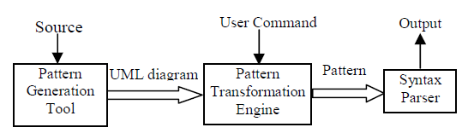

图1